ПДД. Работа воспитателя.
Обеспечение здоровья детей – основная цель, главная задача цивилизованного общества. В практику дошкольных учреждений в настоящее время вошли программы по основам безопасности жизнедеятельности детей (ОБЖ), направленные на формирование у ребенка навыков правильного поведения в нестандартных, а порой и опасных ситуациях на дороге, в транспорте.
Знакомить детей с правилами дорожного движения, формировать у них навыки правильного поведения на дороге необходимо с самого раннего возраста, так как знания, полученные в детстве, наиболее прочные; правила, усвоенные ребенком, впоследствии становятся нормой поведения, а их соблюдение – потребность человека. Знакомя детей с правилами дорожного движения, культурой поведения на улице, следует помнить, что эта работа тесно связана с развитием ориентировки в пространстве и предполагает формирование таких качеств личности, как внимание, ответственность за свое поведение, уверенность в своих действиях.
Работа воспитателя
Знакомство с правилами дорожного движения, воспитание культуры поведения на улице следует проводить в соответствии с реализацией программных требований в комплексе всего воспитательно-образовательного процесса, не допуская перегрузки детей излишней информацией и учитывая состояние здоровья и настроение ребят. Такая работа требует от воспитателя четкого отбора необходимого наглядного и игрового материала.
В ходе организованной образовательной деятельности по развитию речи и ознакомлению с окружающим воспитатель дает детям представления о различных видах транспорта через рассматривание картин («Транспорт», «Улица нашего города», «Дети и дорога» и др.), просмотр слайдшоу, мультфильмов, беседы, разучивание стихов, чтение рассказов.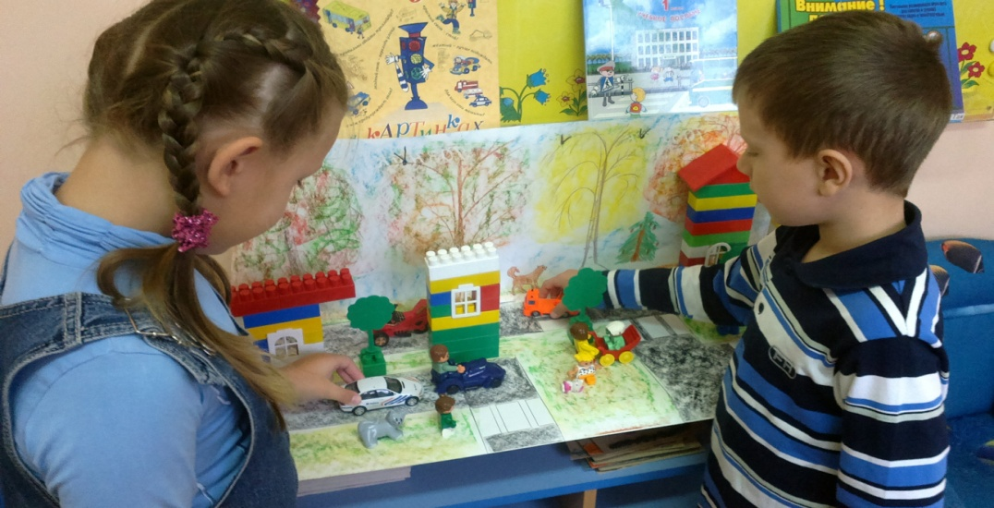
В ходе организованной образовательной деятельности по развитию элементарных математических представлений педагог дает понятие «левая, правая сторона», то есть ориентирует в окружающем пространстве; привлекает детей к составлению планов, схем участка, дороги.
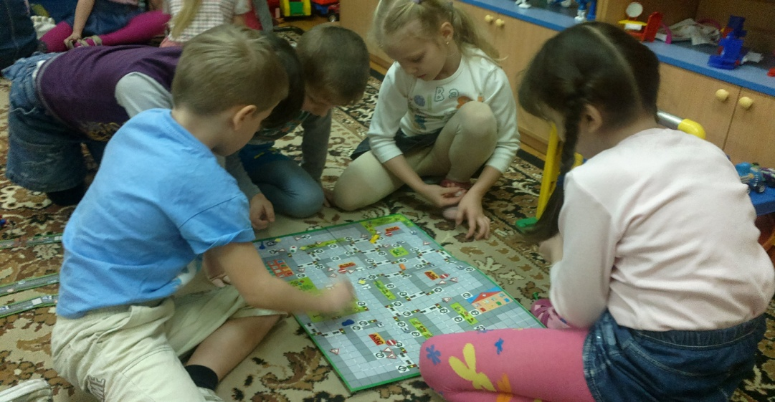
В ходе организованной образовательной деятельности по изобразительной деятельности ребят учат рисовать, лепить, изображать в аппликации с натуры различные виды транспорта, соблюдая их форму, величину, строение и соотношение частей.
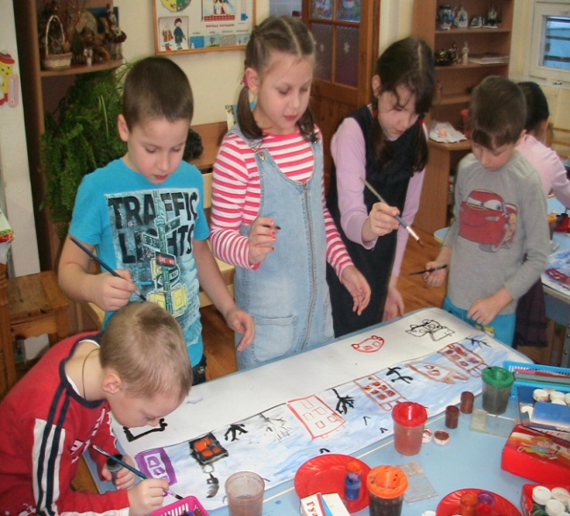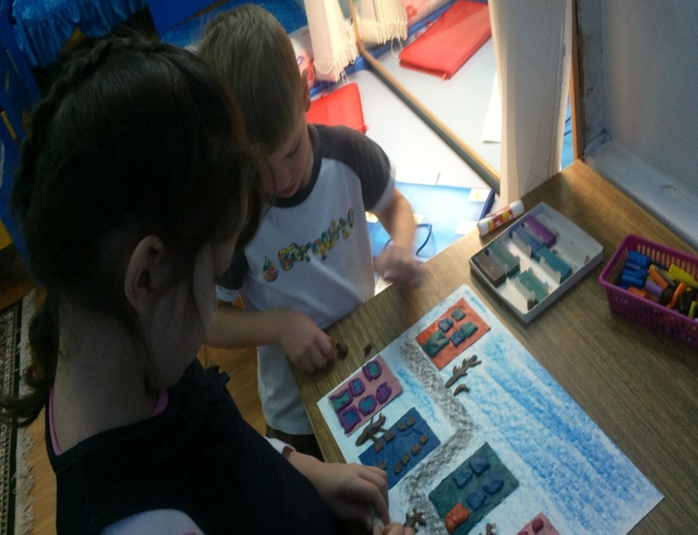
В ходе организованной образовательной деятельности по трудовому воспитанию дети изготавливают атрибуты для игр (машины, жезлы, светофоры, бинокли, флажки, шапочки, пилотки, макеты домов, деревьев и др.)
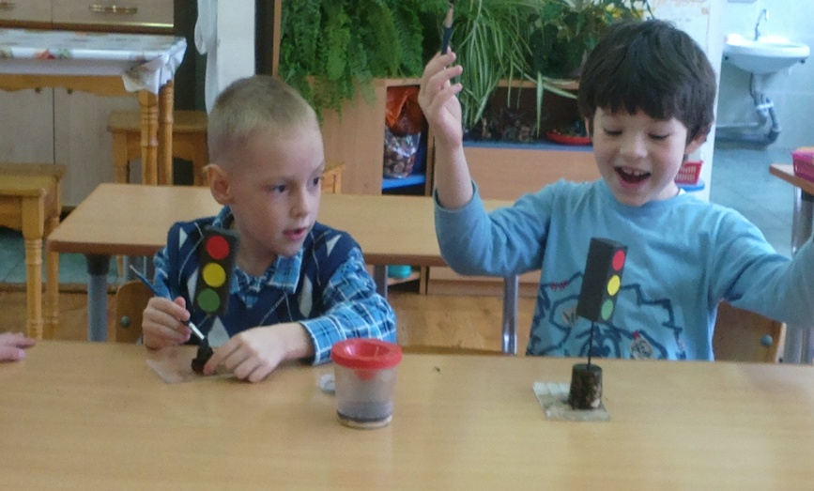
В ходе организованной образовательной деятельности по конструированию у детей формируют интерес к созданию разнообразных зданий и сооружений из строительного материала (как напольного, так и настольного, вместе с детьми вначале сооружают различные конструкции в соответствии с их назначением (мост для пешеходов, мост для транспорта), учат планировать процесс возведения построек, объединенных общей темой (улицы, машины, дома); знакомят с разнообразными пластмассовыми конструкторами; учат создавать различные модели (здания, самолеты, поезда) по рисунку, по собственному замыслу.
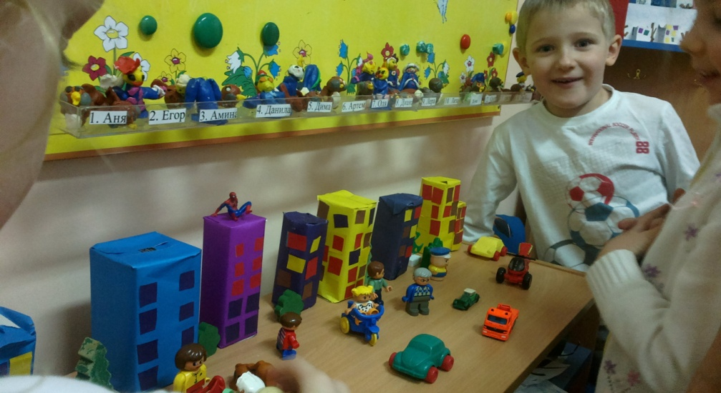
В ходе организованной образовательной деятельности по физическому воспитанию продолжают развивать координацию движений и ориентировку в пространстве.
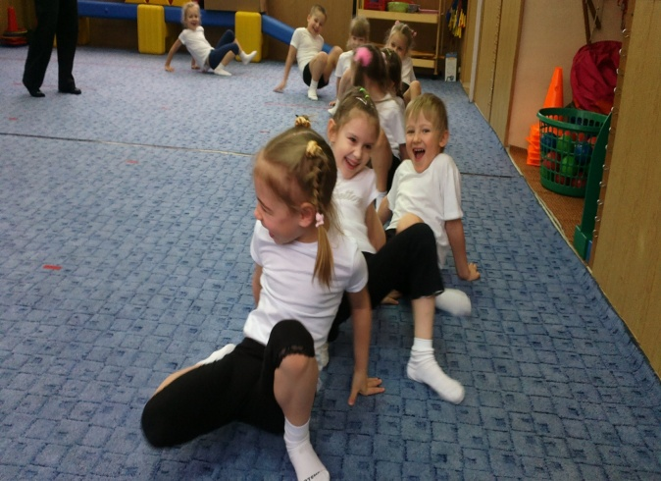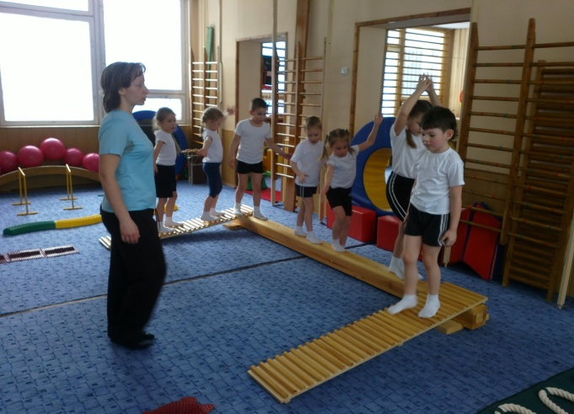
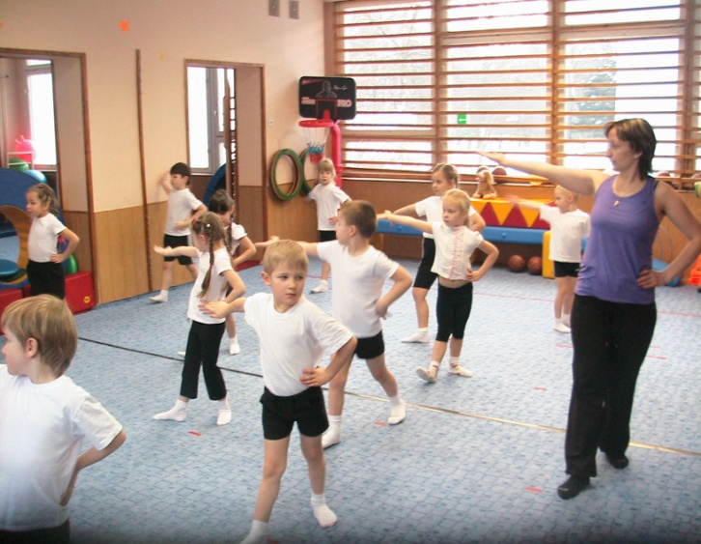
В ходе организованной образовательной деятельности по музыкальному воспитанию дети принимают активное участие в театрализованных представлениях, праздниках, развлечениях по теме «Дорожная азбука».
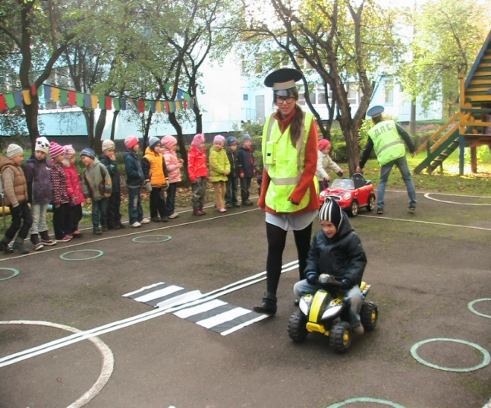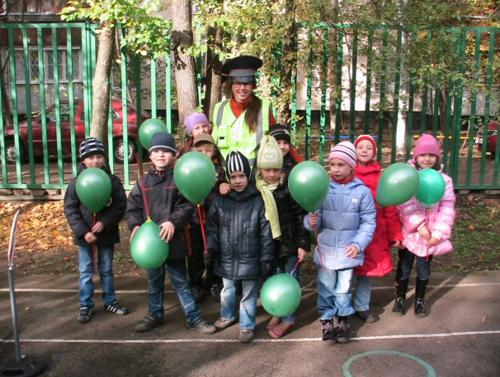
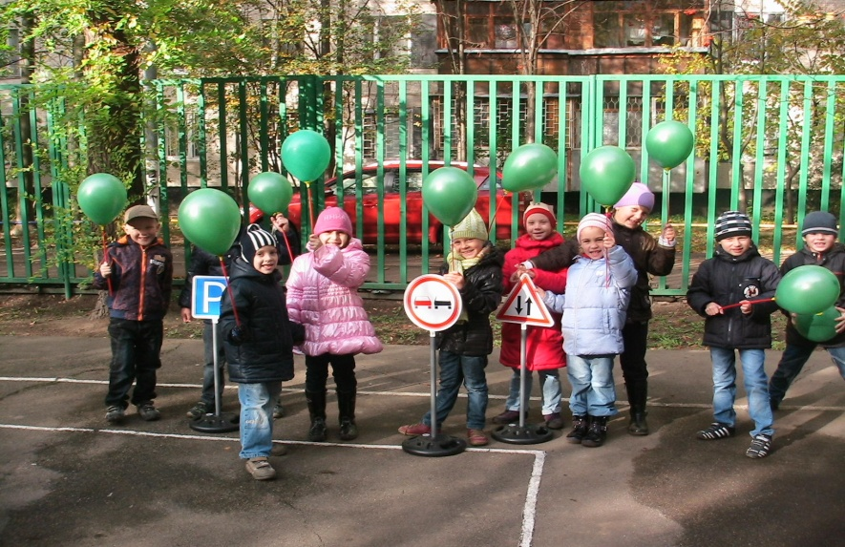
Особое внимание воспитателя должно быть обращено на бережное отношение к детским работам (рисунки, лепка, аппликация и другие поделки), которые используются не только для оформления интерьера детского сада.
